回路电阻测试仪

使 用 说 明 书

目录

一.简介 2
二.技术参数 2
三．测量使用说明 4
1、主机 4
2、开机 5
3、关机 5
4. 测试界面 5
5、主界面 7
6、查看数据 8
7、系统设置 10
8、数据导出 11
四.产品附件 12
五．注意事项 13

一.简介
目前，电力系统中普遍采用常规的QJ44型双臂直流电桥测量接触电阻，而这类电桥的测试电流仅mA级，难以发现回路导体截面积减少的缺陷。在测量高压开关导电回路接触电阻时，由于受触头之间油膜和氧化层的影响，测量值偏大若干倍，无法真实的反映接触电阻值。为此，最新电力部标准DL/T845.4—2004《电阻测量装置通用技术条件：回路电阻测试仪》和新版检定规程JJG1052-2009《回路电阻测试仪、直阻仪检定规程》作出对测量（隔离）开关、断路器等接触电阻的测量电流不小于直流100A，最小电流维持时间不低于600S的规定，确保试验结果准确。
本仪器操作面板采用人体工学设计，符合操作习惯，采用高频开关电源和数字电路技术，适用于开关控制设备回路电阻的测量。测试电流采用国家标准推荐的直流100A。可在直流100A的情况下直接测得回路电阻，测试结果用大屏幕液晶TFT彩屏显示，并有数据存储、输出打印、时间设置等功能，有50A、100A档位供用户选择；自定义测试时间，最大设定时间600S,是十分稳定的接触电阻测试仪，性能超过进口大电流微欧计。符合电力、供电部门现场高压开关维修和高压开关厂回路电阻测试的要求。

二.技术参数
测量范围： 0-50mΩ
分辨率： 0.1μΩ
测量准确度： ±（读数×0.5%+1μΩ）
试验电源： 恒流限压，约5.0V
试验电流： 直流50/100A
试验电流精度： ±5%
测量时间： 10-600秒可设置
专用测试线： 电阻<20mΩ
充电电源： 输入180V~240VAC，50Hz/60Hz，
数据存储: 存储100组测量数据
工作环境： 温度-10~50℃ 湿度≤90%
主机重量： 约7kg（不含线缆）
主机体积： 420mm×340mm×200mm

三．测量使用说明

1、主机
图一为主机，显示屏采用7寸TFT液晶屏，主机右侧为按键操作区域。
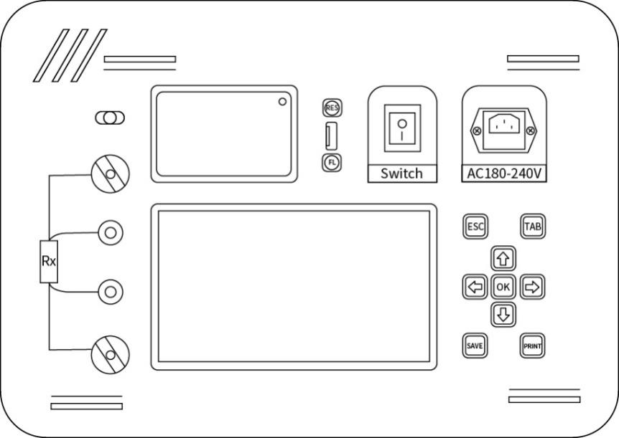
图一 主机

2测试界面
开机仪器进入测试界面，按按键，光标移动，可选择测试电流、测试时间、测试编号。光标进入测试电流时，按上下键选择电流。光标移动回【开始/停止】按键，按键开始测试，测试过程中按键停止测试。
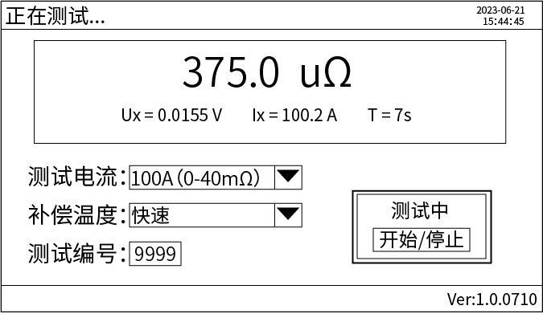
图二 测试界面

测试完成后，按【保存键】，仪器将会对当前测得的数据进行存储。

3、主界面
仪器在测试界面里，按返回到主界面，按键选择菜单，按键进入功能界面。

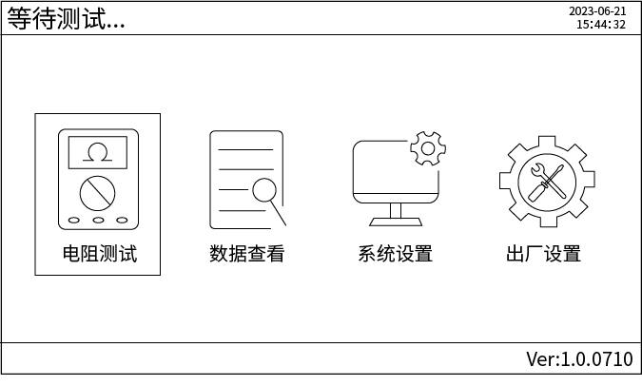
图三 主界面

4、查看数据
仪器进入查看数据界面，如图：
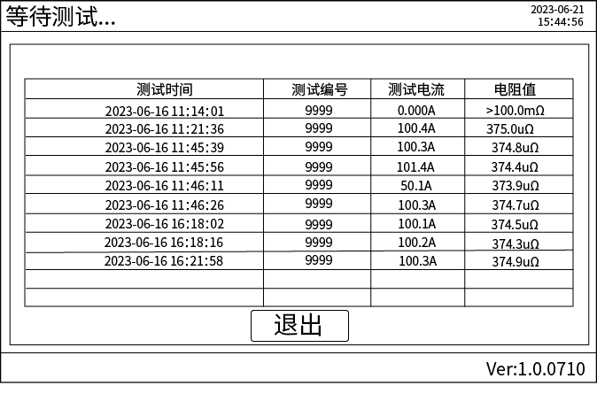
图四 查看数据界面

按按键选择数据，再按键进入数据处理界面如下图：
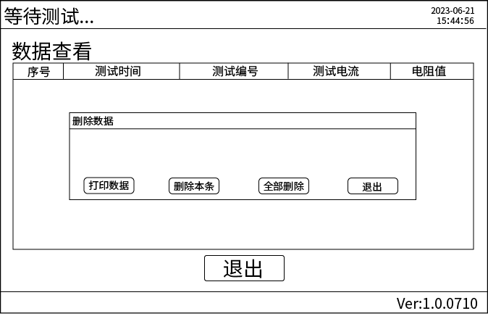
图五 数据处理

此界面可以打印数据，删除数据。

5、系统设置
进入系统设置界面如下图：
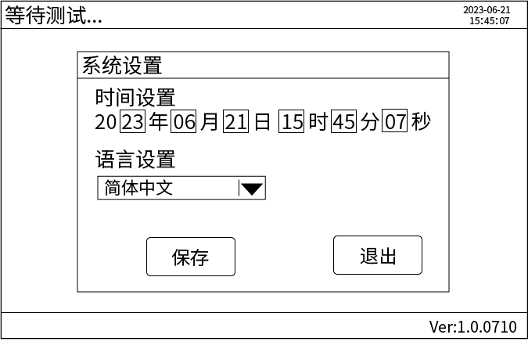
图六 系统设置

按【循环键】仪器光标移动，按键调时间，光标移动到语言设置，按键选择设置语言，设置完成光标移动到【保存】按键保存生效并退出。如果修改了语言，仪器会自动关机，重启有效。

6、数据导出
仪器关机，将数据线一端插入USB口，另外一端插入电脑USB插孔，仪器自动开机，等待仪器进入测试界面电脑会弹出识别外部存储盘，点开存储盘可以拷贝或打开txt文本文件。

四.产品附件
名称 | 数量
主机 | 1台
测试线 | 2条
数据线 | 1条
电源线 | 1条
合格证 | 1份
使用说明 | 1份
出厂检测报告 | 1份

五．注意事项
本仪器质保期2年，终身保修。

